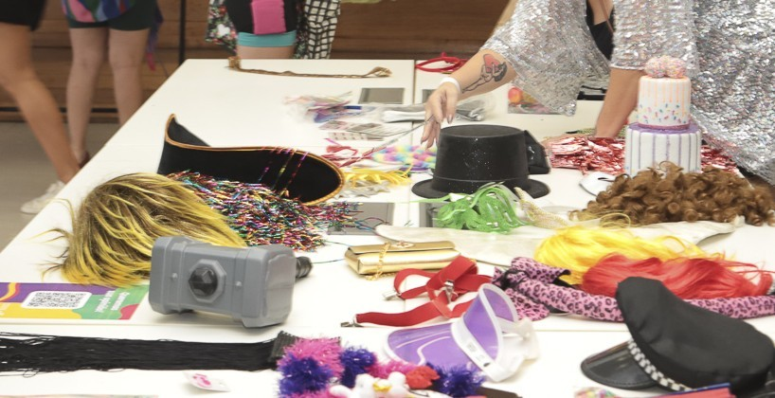

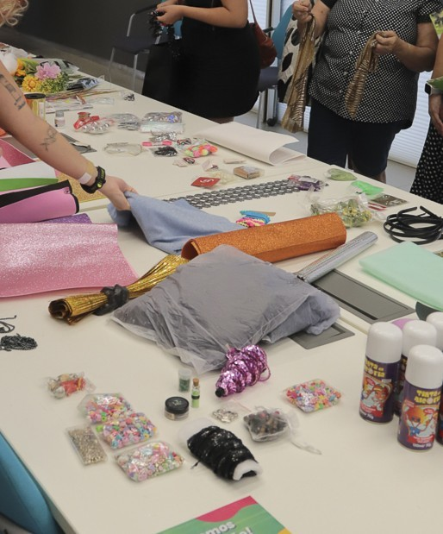

Carnaval sustentável no CRAB
- Em parceria com a comunidade #CarnaStarving, o Centro Sebrae de Referência do Artesanato Brasileiro promove um troca-troca de fantasias, acessórios, materiais e adereços

Rio de Janeiro _ Tem algum item de carnaval que não usa mais? Já pensou em trocar com outras pessoas por coisas que você esteja procurando para as suas fantasias deste ano? Então separa tudo aí porque o troca-troca está chegando! Venha criar sua fantasia para o carnaval deste ano no Centro Sebrae de Referência do Artesanato Brasileiro (CRAB), neste sábado (17/1), de 10h às 16h (inscrições pelo link: https://crab.sebrae.com.br/programacao/troca-troca-de-carnaval/).

O evento é promovido em parceria com a comunidade #CarnaStarving, que desde 2020 realiza um troca-troca de fantasias, acessórios, materiais e adereços que já não faziam sentido para alguém e que ganham vida nova no acervo de outro folião. Com isso a #CarnaStarving incentiva a sustentabilidade, possibilitando que os participantes troquem itens entre si fazendo a roda da economia criativa do carnaval girar. O evento é gratuito e os itens que sobram são sempre doados para instituições parceiras.

Sobre o CRAB

Inaugurado em um prédio histórico da Praça Tiradentes, no Rio de Janeiro, no Centro do Rio de Janeiro, o CRAB realiza atividades que reforçam sua missão de promover o artesanato nacional e contribuir para qualificar a imagem dos produtos feitos à mão no Brasil. Com uma rica programação de conteúdos e exposições, o CRAB celebra as manifestações culturais relacionadas ao artesanato, atraindo o público para o diálogo.

Desde sua inauguração, o CRAB realizou 39 grandes exposições e mostras; reestruturou seu acervo e sua política de conservação e catalogação de peças; desenvolveu, captou e disseminou conteúdos estratégicos do artesanato; estabeleceu o Programa de Visitas Guiadas, o Programa Educativo e o Programa Ocupações (com mostras de artesanato de todo o país); além de ter participado de diversos eventos estratégicos que contribuíram para o seu posicionamento enquanto equipamento cultural que dissemina conhecimento e experiências inventivas.

Em suas galerias estão ou passaram importantes trabalhos de artesanato, revelando histórias, origens e territórios. Atualmente, abriga uma coleção de 1.900 itens de todos os tipos, que representam a expressão da cultura popular e da criatividade brasileiras. Entre as obras mais significativas estão as cerâmicas de Zezinha do Vale de Jequitinhonha (MG), de João Borges (Teresina-PI), de João das Alagoas (Capela-AL), Maria Sil (Capela-AL), Mestre Nuca; as esculturas em madeira de Abelardo dos Santos (Ilha do Ferro-PI), e o couro colorido de Mestre Espedito Seleiro (CE).

No CRAB, as áreas de convivência são projetadas para estimular relacionamentos e a troca de informações. O CRAB também dispõe de espaços multiuso, como um auditório de 100 lugares e salas para oficinas e workshops. Esses ambientes são destinados à capacitação, formação, especialização, pesquisa e experimentação.

Serviço

Endereço: Praça Tiradentes 69/71, Centro do Rio de Janeiro
Funcionamento: terça-feira a sábado, das 10h às 17h
Ingresso: entrada franca (mediante documento com foto)
Website: https://crab.sebrae.com.br/

